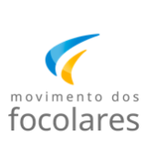
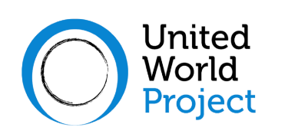

Ambiente Acessível
Sociedade inclusiva
Acessibilidade e Inclusão

Quarto webinar, para aprofundar a cultura da acessibilidade, para trocar experiências sobre como construir uma sociedade livre de barreiras arquitetônicas, tecnológicas, culturais, sociais que excluem muitas pessoas.

www.aeis.cloud
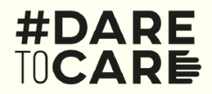
Sábado 11 dezembro 2021
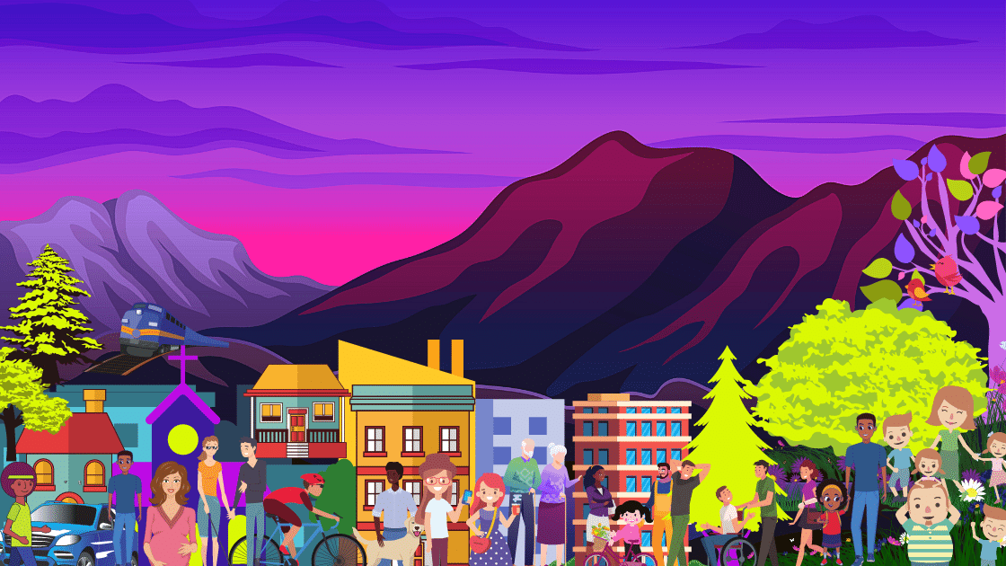
16 horas (horário de Brasília - UTC 19)
Instrução para participar pelo Zoom e/ou para assistir ao vivo no canal do YouTube: consultar o site do projeto www.aeis.cloud

